***Федеральное государственное бюджетное образовательное учреждение высшего профессионального образования***

|  |  |
| --- | --- |
|  | ***«Московский государственный технический университет***  ***имени Н.Э. Баумана»***  ***(МГТУ им. Н.Э. Баумана)*** |

**Факультет ИУ**

**Кафедра ИУ10**

**Отчет**

**по лабораторной работе № 6**

**Дисциплина: Информатика**

**Тема: «игра “Пушка”»**

Работу выполнил: Андреев Александр Вадимович ИУ10-23

Проверил: Буркацкий Кирилл Александрович

Москва, 2023

Содержание:

* **Отчет**
* **Цель работы**
* **Ход работы:**
  + **Упражнение №1**
  + **Упражнение №2**
  + **Упражнение №3**

**Цель работы: Восстановить игру “Пушка” и дополнить ее.**

**Задание №1:**

*Цель:* Ввостоновить игру.

from random import randrange as rnd,choice

from tkinter import*

import math

import time

root=Tk()

fr=Frame(root)

root.geometry('800x600')

canv=Canvas(root,bg='white')

canv.pack(fill=BOTH,expand=1)

class ball():

def __init__(self,x=40,y=450):

self.x=x

self.y=y

self.r=10

self.vx=0

self.vy=0

self.color=choice(['blue','green','red','brown'])

self.id=canv.create_oval(self.x-self.r,self.y-self.r,self.x+self.r,self.y+self.r,fill=self.color)

self.live=30

def set_coords(self):

canv.coords(self.id,self.x-self.r,self.y-self.r,self.x+self.r,self.y+self.r)

def move(self):

if self.y<=500:

self.vy-=1.2

self.y-=self.vy

self.x+=self.vx

self.vx*=0.99

self.set_coords()

else:

if self.vx**2+self.vy**2>10:

self.vy=-self.vy/2

self.vx=self.vx/2

self.y=499

if self.live<0:

balls.pop(balls.index(self))

canv.delete(self.id)

else:

self.live-=1

if self.x>780:

self.vx=-self.vx/2

self.x=779

def hittest(self,ob):

if abs(ob.x-self.x)<=(self.r+ob.r)and abs(ob.y-self.y)<=(self.r+ob.r):

return True

else:

return False

"""

Класс gun описывает пушку.

"""

class gun():

def __init__(self):

self.f2_power=10

self.f2_on=0

self.an=1

self.id=canv.create_line(20,450,50,420,width=7)

def fire2_start(self,event):

self.f2_on=1

def fire2_end(self,event):

global balls,bullet

bullet+=1

new_ball=ball()

new_ball.r+=5

self.an=math.atan((event.y-new_ball.y)/(event.x-new_ball.x))

new_ball.vx=self.f2_power*math.cos(self.an)

new_ball.vy=-self.f2_power*math.sin(self.an)

balls+=[new_ball]

self.f2_on=0

self.f2_power=10

def targetting(self,event=0):

if event:

self.an=math.atan((event.y-450)/(event.x-20))

if self.f2_on:

canv.itemconfig(self.id,fill='orange')

else:

canv.itemconfig(self.id,fill='black')

canv.coords(self.id,20,450,20+max(self.f2_power,20)*math.cos(self.an),450+max(self.f2_power,20)*math.sin(self.an))

def power_up(self):

if self.f2_on:

if self.f2_power<100:

self.f2_power+=1

canv.itemconfig(self.id,fill='orange')

else:

canv.itemconfig(self.id,fill='black')

"""

Класс target описывает цель.

"""

class target():

def __init__(self):

self.points=0

self.id=canv.create_oval(0,0,0,0)

self.id_points=canv.create_text(30,30,text=self.points,font='28')

self.new_target()

self.live=1

def new_target(self):

x=self.x=rnd(600,780)

y=self.y=rnd(300,550)

r=self.r=rnd(2,50)

color=self.color='red'

canv.coords(self.id,x-r,y-r,x+r,y+r)

canv.itemconfig(self.id,fill=color)

def hit(self,points=1):

canv.coords(self.id,-10,-10,-10,-10)

self.points+=points

canv.itemconfig(self.id_points,text=self.points)

t1=target()

screen1=canv.create_text(400,300,text='',font='28')

g1=gun()

bullet=0

balls=[]

def new_game(event=''):

global gun,t1,screen1,balls,bullet

t1.new_target()

bullet=0

balls=[]

canv.bind('<Button-1>',g1.fire2_start)

canv.bind('<ButtonRelease-1>',g1.fire2_end)

canv.bind('<Motion>',g1.targetting)

z=0.03

t1.live=1

while t1.live or balls:

for b in balls:

b.move()

if b.hittest(t1)and t1.live:

t1.live=0

t1.hit()

canv.bind('<Button-1>','')

canv.bind('<ButtonRelease-1>','')

canv.itemconfig(screen1,text='Вы уничтожили цель за '+str(bullet)+' выстрелов')

canv.update()

time.sleep(0.03)

g1.targetting()

g1.power_up()

canv.itemconfig(screen1,text='')

canv.delete(gun)

root.after(750,new_game)

new_game()

mainloop()

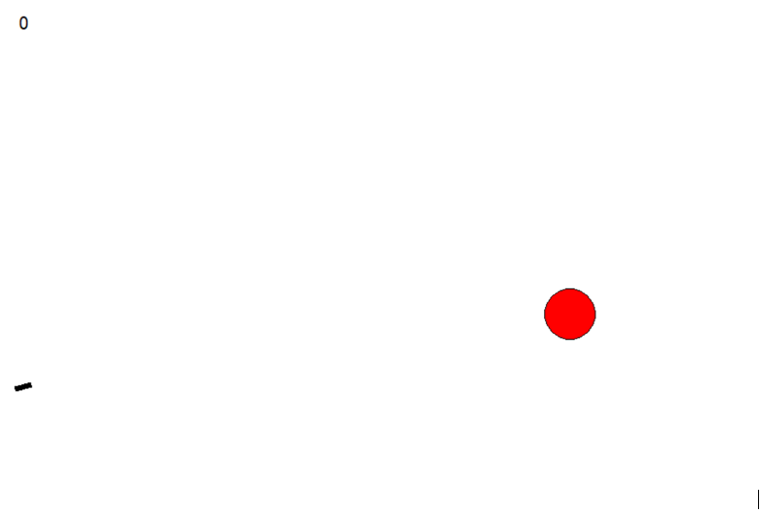

**Задание №2:**

*Цель:* добавить 2 цель.

from random import randrange as rnd,choice

from tkinter import*

import math

import time

root=Tk()

fr=Frame(root)

root.geometry('800x600')

canv=Canvas(root,bg='white')

canv.pack(fill=BOTH,expand=1)

class ball():

def __init__(self,x=40,y=450):

self.x=x

self.y=y

self.r=10

self.vx=0

self.vy=0

self.color=choice(['blue','green','red','brown'])

self.id=canv.create_oval(self.x-self.r,self.y-self.r,self.x+self.r,self.y+self.r,fill=self.color)

self.live=30

def set_coords(self):

canv.coords(self.id,self.x-self.r,self.y-self.r,self.x+self.r,self.y+self.r)

def move(self):

if self.y<=500:

self.vy-=1.2

self.y-=self.vy

self.x+=self.vx

self.vx*=0.99

self.set_coords()

else:

if self.vx**2+self.vy**2>10:

self.vy=-self.vy/2

self.vx=self.vx/2

self.y=499

if self.live<0:

balls.pop(balls.index(self))

canv.delete(self.id)

else:

self.live-=1

if self.x>780:

self.vx=-self.vx/2

self.x=779

def hittest(self,ob):

if abs(ob.x-self.x)<=(self.r+ob.r)and abs(ob.y-self.y)<=(self.r+ob.r):

return True

else:

return False

"""

Класс gun описывает пушку.

"""

class gun():

def __init__(self):

self.f2_power=10

self.f2_on=0

self.an=1

self.id=canv.create_line(20,450,50,420,width=7)

def fire2_start(self,event):

self.f2_on=1

def fire2_end(self,event):

global balls,bullet

bullet+=1

new_ball=ball()

new_ball.r+=5

self.an=math.atan((event.y-new_ball.y)/(event.x-new_ball.x))

new_ball.vx=self.f2_power*math.cos(self.an)

new_ball.vy=-self.f2_power*math.sin(self.an)

balls+=[new_ball]

self.f2_on=0

self.f2_power=10

def targetting(self,event=0):

if event:

self.an=math.atan((event.y-450)/(event.x-20))

if self.f2_on:

canv.itemconfig(self.id,fill='orange')

else:

canv.itemconfig(self.id,fill='black')

canv.coords(self.id,20,450,20+max(self.f2_power,20)*math.cos(self.an),450+max(self.f2_power,20)*math.sin(self.an))

def power_up(self):

if self.f2_on:

if self.f2_power<100:

self.f2_power+=1

canv.itemconfig(self.id,fill='orange')

else:

canv.itemconfig(self.id,fill='black')

"""

Класс target описывает цель.

"""

class target():

def __init__(self):

self.points=0

self.id=canv.create_oval(0,0,0,0)

self.id_points=canv.create_text(30,30,text=self.points,font='28')

self.new_target()

self.live=1

def new_target(self):

x=self.x=rnd(600,780)

y=self.y=rnd(300,550)

r=self.r=rnd(2,50)

color=self.color='red'

canv.coords(self.id,x-r,y-r,x+r,y+r)

canv.itemconfig(self.id,fill=color)

def hit(self,points=1):

canv.coords(self.id,-10,-10,-10,-10)

self.points+=points

canv.itemconfig(self.id_points,text=self.points)

t1=target()

t2=target()

screen1=canv.create_text(400,300,text='',font='28')

g1=gun()

bullet=0

balls=[]

def new_game(event=''):

global gun,t1,screen1,balls,bullet

t1.new_target()

t2.new_target()

bullet=0

balls=[]

canv.bind('<Button-1>',g1.fire2_start)

canv.bind('<ButtonRelease-1>',g1.fire2_end)

canv.bind('<Motion>',g1.targetting)

z=0.03

t1.live=1

t2.live=1

while t1.live or balls:

for b in balls:

b.move()

if b.hittest(t1)and t1.live:

t1.live=0

t1.hit()

canv.bind('<Button-1>','')

canv.bind('<ButtonRelease-1>','')

if b.hittest(t2)and t2.live:

t2.live=0

t2.hit()

canv.bind('<Button-1>','')

canv.bind('<ButtonRelease-1>','')

canv.itemconfig(screen1,text='Вы уничтожили цель за '+str(bullet)+' выстрелов')

canv.update()

time.sleep(0.03)

g1.targetting()

g1.power_up()

canv.itemconfig(screen1,text='')

canv.delete(gun)

root.after(750,new_game)

new_game()

mainloop()

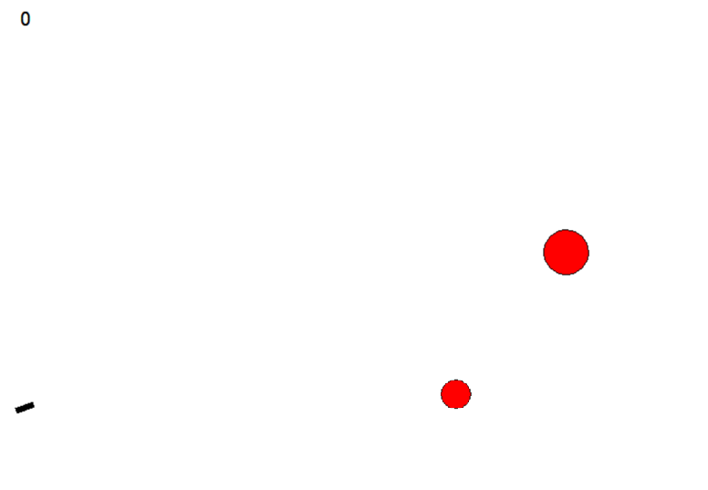

**Задание №3:**

*Цель:* Сделать движущиеся цели.

from random import randrange as rnd,choice

from tkinter import*

import math

import time

root=Tk()

fr=Frame(root)

root.geometry('800x600')

canv=Canvas(root,bg='white')

canv.pack(fill=BOTH,expand=1)

class ball():

def __init__(self,x=40,y=450):

self.x=x

self.y=y

self.r=10

self.vx=0

self.vy=0

self.color=choice(['blue','green','red','brown'])

self.id=canv.create_oval(self.x-self.r,self.y-self.r,self.x+self.r,self.y+self.r,fill=self.color)

self.live=30

def set_coords(self):

canv.coords(self.id,self.x-self.r,self.y-self.r,self.x+self.r,self.y+self.r)

def move(self):

if self.y<=500:

self.vy-=1.2

self.y-=self.vy

self.x+=self.vx

self.vx*=0.99

self.set_coords()

else:

if self.vx**2+self.vy**2>10:

self.vy=-self.vy/2

self.vx=self.vx/2

self.y=499

if self.live<0:

balls.pop(balls.index(self))

canv.delete(self.id)

else:

self.live-=1

if self.x>780:

self.vx=-self.vx/2

self.x=779

def hittest(self,ob):

if abs(ob.x-self.x)<=(self.r+ob.r)and abs(ob.y-self.y)<=(self.r+ob.r):

return True

else:

return False

"""

Класс gun описывает пушку.

"""

class gun():

def __init__(self):

self.f2_power=10

self.f2_on=0

self.an=1

self.id=canv.create_line(20,450,50,420,width=7)

def fire2_start(self,event):

self.f2_on=1

def fire2_end(self,event):

global balls,bullet

bullet+=1

new_ball=ball()

new_ball.r+=5

self.an=math.atan((event.y-new_ball.y)/(event.x-new_ball.x))

new_ball.vx=self.f2_power*math.cos(self.an)

new_ball.vy=-self.f2_power*math.sin(self.an)

balls+=[new_ball]

self.f2_on=0

self.f2_power=10

def targetting(self,event=0):

if event:

self.an=math.atan((event.y-450)/(event.x-20))

if self.f2_on:

canv.itemconfig(self.id,fill='orange')

else:

canv.itemconfig(self.id,fill='black')

canv.coords(self.id,20,450,20+max(self.f2_power,20)*math.cos(self.an),450+max(self.f2_power,20)*math.sin(self.an))

def power_up(self):

if self.f2_on:

if self.f2_power<100:

self.f2_power+=1

canv.itemconfig(self.id,fill='orange')

else:

canv.itemconfig(self.id,fill='black')

"""

Класс target описывает цель.

"""

class target():

def __init__(self):

self.points=0

self.id=canv.create_oval(0,0,0,0)

self.id_points=canv.create_text(30,30,text=self.points,font='28')

self.new_target()

self.live=1

def new_target(self):

dx=1

dy=1

x=self.x=rnd(600,780)

y=self.y=rnd(300,550)

r=self.r=rnd(2,50)

color=self.color='red'

canv.coords(self.id,x-r,y-r,x+r,y+r)

canv.itemconfig(self.id,fill=color)

x += dx

y += dy

if x>= 750 or x<50:

dx *= -1

if y>= 550 or y<50:

dy *= -1

def hit(self,points=1):

canv.coords(self.id,-10,-10,-10,-10)

self.points+=points

canv.itemconfig(self.id_points,text=self.points)

t1=target()

t2=target()

screen1=canv.create_text(400,300,text='',font='28')

g1=gun()

bullet=0

balls=[]

def new_game(event=''):

global gun,t1,screen1,balls,bullet

t1.new_target()

t2.new_target()

bullet=0

balls=[]

canv.bind('<Button-1>',g1.fire2_start)

canv.bind('<ButtonRelease-1>',g1.fire2_end)

canv.bind('<Motion>',g1.targetting)

canv.bind('<Button-1>',g1.fire2_start)

canv.bind('<ButtonRelease-1>',g1.fire2_end)

canv.bind('<Motion>',g1.targetting)

z=0.03

t1.live=1

t2.live=1

while t1.live or balls:

for b in balls:

b.move()

if b.hittest(t1)and t1.live:

t1.live=0

t1.hit()

canv.bind('<Button-1>','')

canv.bind('<ButtonRelease-1>','')

if b.hittest(t2)and t2.live:

t2.live=0

t2.hit()

canv.bind('<Button-1>','')

canv.bind('<ButtonRelease-1>','')

canv.itemconfig(screen1,text='Вы уничтожили цель за '+str(bullet)+' выстрелов')

canv.update()

time.sleep(0.03)

g1.targetting()

g1.power_up()

canv.itemconfig(screen1,text='')

canv.delete(gun)

root.after(750,new_game)

new_game()

mainloop()

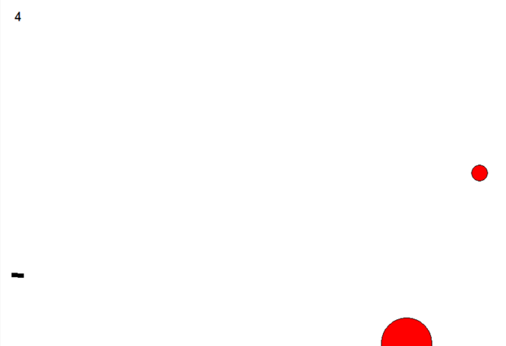

**Вывод: Мы расшифровали и дополнили игру.**